
МИНИСТЕРСТВО НАУКИ И ВЫСШЕГО ОБРАЗОВАНИЯ РОССИЙСКОЙ ФЕДЕРАЦИИ

федеральное государственное бюджетное образовательное учреждение
высшего образования
«Тольяттинский государственный университет»

(наименование института полностью)

Кафедра /департамент /центр __________________________________________________
(наименование кафедры/департамента/центра полностью)
09.03.03 Прикладная информатика
(код и наименование направления подготовки, специальности)
Бизнес-информатика
(направленность (профиль) / специализация)

Практическое задание №2

по учебному курсу «Реинжиниринг и управление бизнес-процессами»
(наименование учебного курса)

Вариант 6 (при наличии)

Студент | Тетерев Д.А.
 | ^{(И.О. Фамилия)}
Группа | ПИбд-1702а
Преподаватель
 | ^{(И.О. Фамилия)}

Тольятти 2022

Разработать функциональную IDEF0-диаграмму «Как есть» для основного бизнес-процесса предприятия на выбор.
Выполнить IDEF0-декомпозицию основного бизнес-процесса предприятия
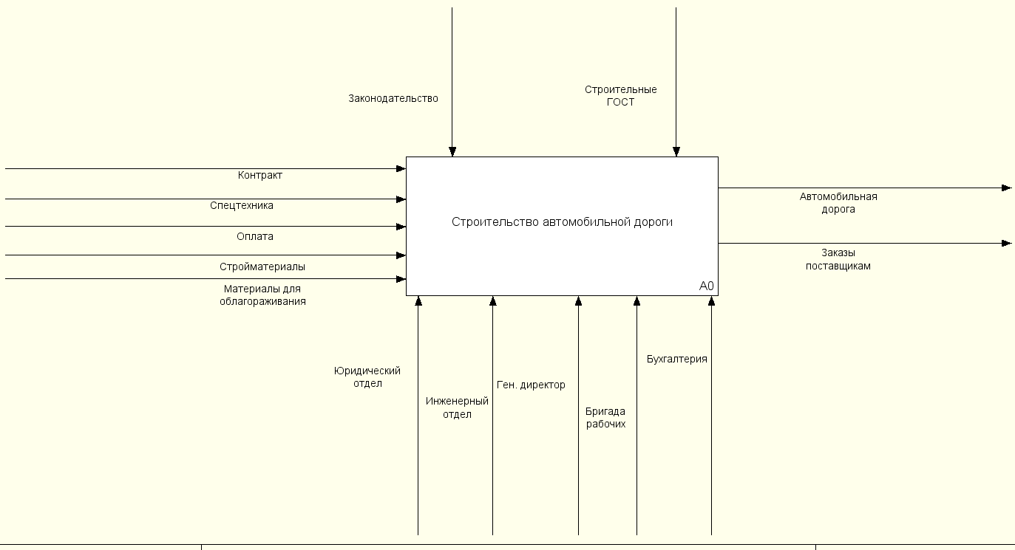
Рисунок 1. SADT-модель
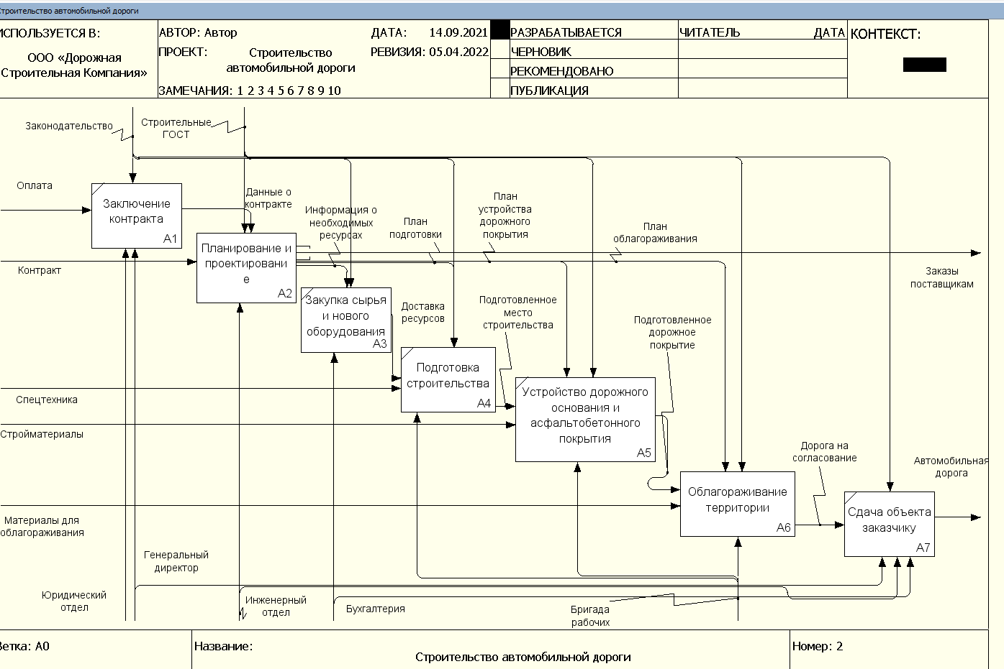
Рисунок 2. Декомпозиция основного бизнес-процесса предприятия первого уровня

Выполнить IDEF0-декомпозицию одного из бизнес-процессов нового уровня на выбор
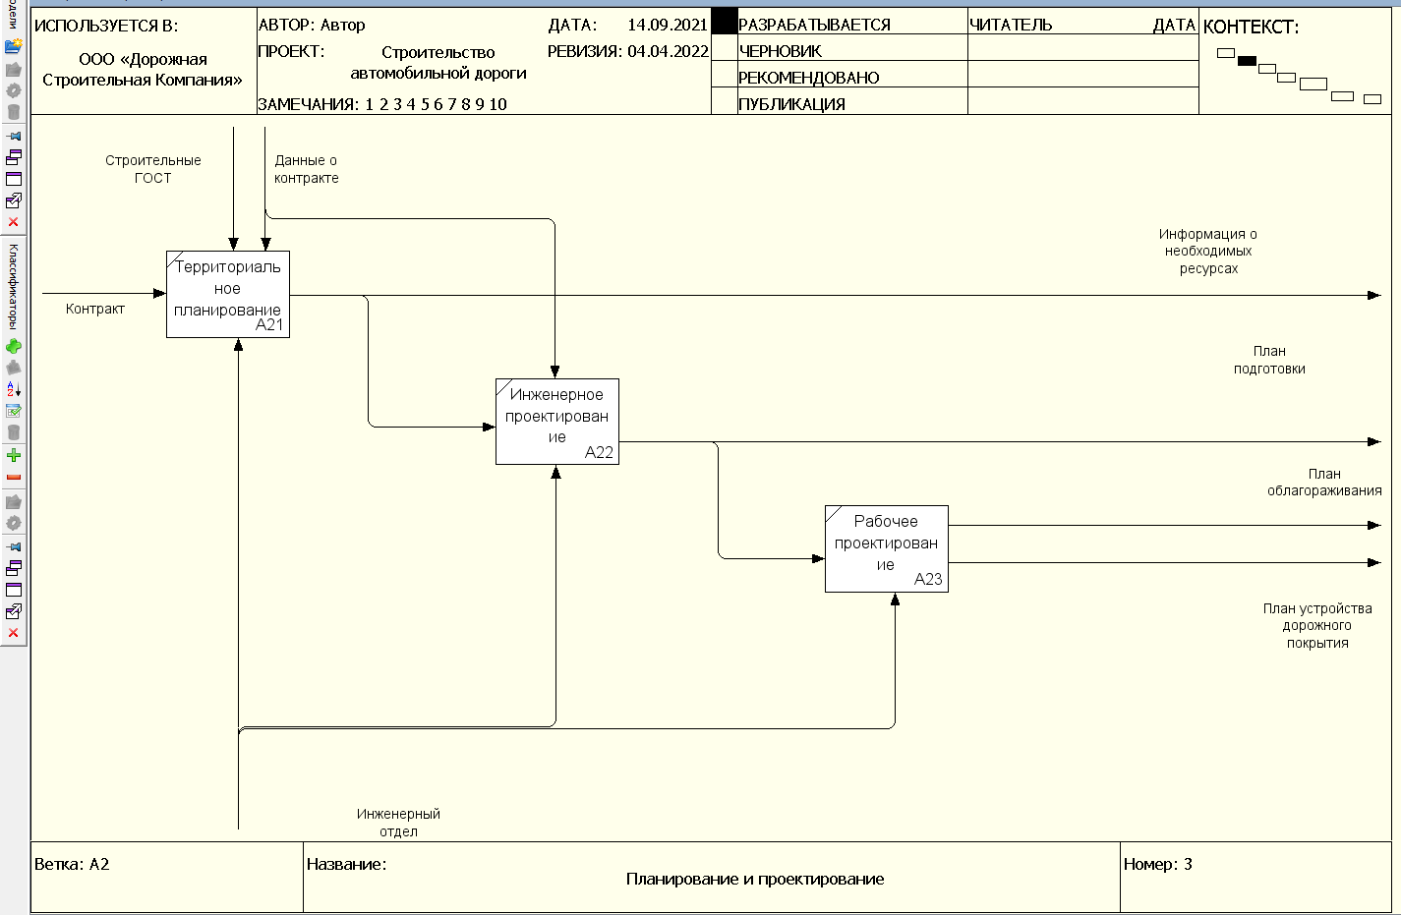
Рисунок 3. Декомпозиция основного бизнес-процесса предприятия второго уровня

Построить DFD-диаграмму основного процесса
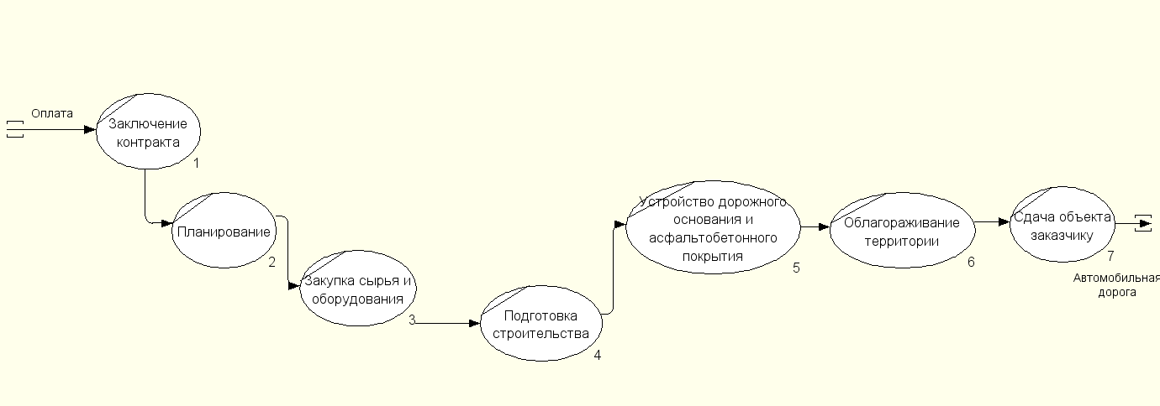
Рисунок 4. DFD-диаграмма

Выполнить анализ модели и перечислить её недостатки.
Что происходит? Отсутствие автоматизации при планировании и проектировании строительства дороги
Как это отражается на деятельности? Отутствие автоматизации приводит к повышенной трудоемкости процесса, увеличению бюджета и возможного несоблюдения срока. Несоблюдение сроков проекта может закрыть доступ к новым гос. заказам для компании и существенно подорвать репутацию фирмы. Превышение бюджета может усилить внимание со стороны проверяющих органов и привлечь проверки корректности расходования государственных средств, в случае обнаружения растраты против должностных лиц компании и собственника могут быть возбуждены уголовные дела.
Что необходимо получить в результате решения проблемы? В результате решения проблемы необходимо IT-автоматизации процесса планирования и проектирования автодороги.
Разработать функциональную IDEF0-диаграмму «Как должно быть» для основного бизнес-процесса предприятия на выбор. Новые и изменённые элементы выделить красным цветом.
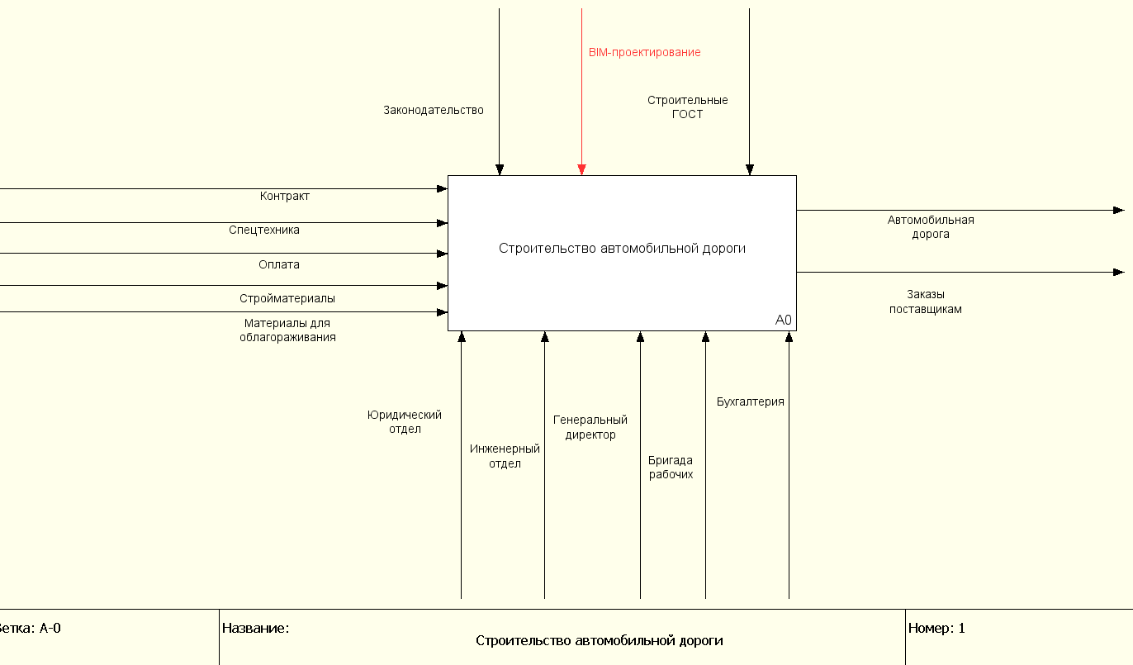
Рисунок 6. IDEF0-диаграмма «Как должно быть»

Выполнить IDEF0-декомпозицию основного бизнес-процесса предприятия. Новые и изменённые элементы выделить красным цветом.
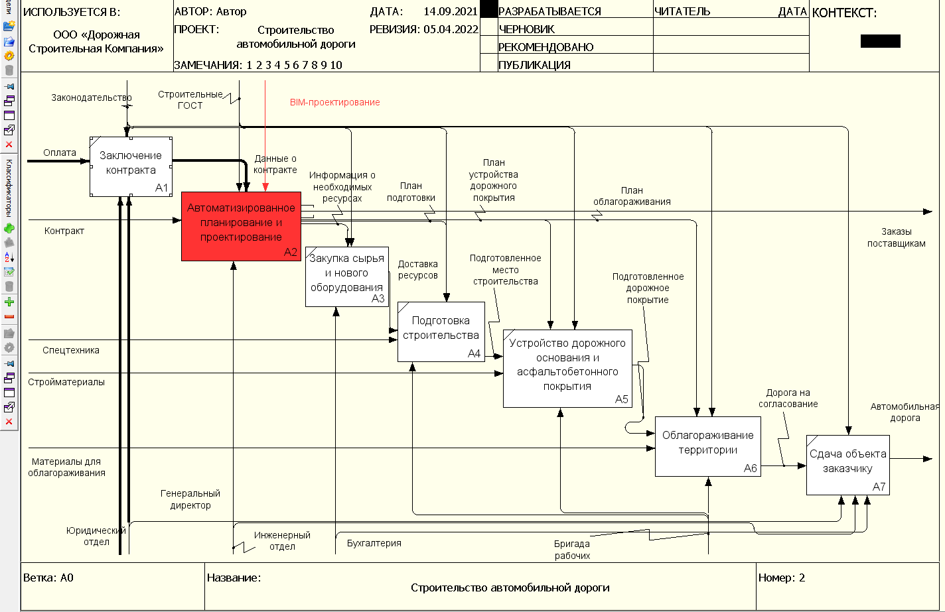
Рисунок 7. IDEF0-декомпозиция скорректированного основного бизнес-процесса предприятия.

Выполнить IDEF0-декомпозицию одного из бизнес-процессов нового уровня на выбор. Новые и изменённые элементы выделить красным цветом.
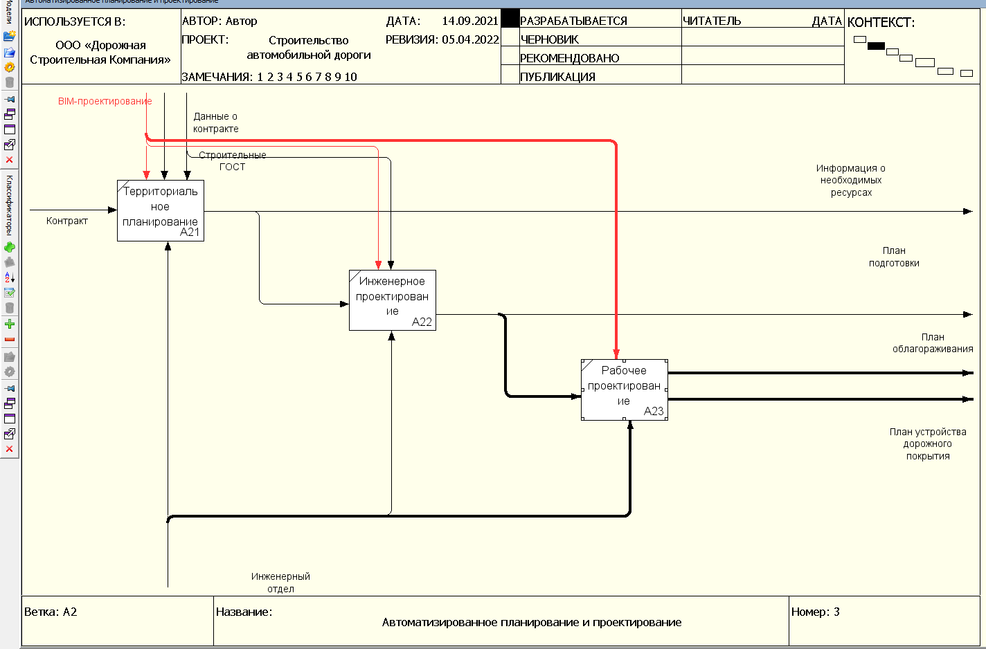
Рисунок 8. IDEF0-декомпозиция скорректированного нового уровня бизнес-процесса предприятия.

Построить DFD-диаграмму основного процесса. Новые и изменённые элементы выделить красным цветом
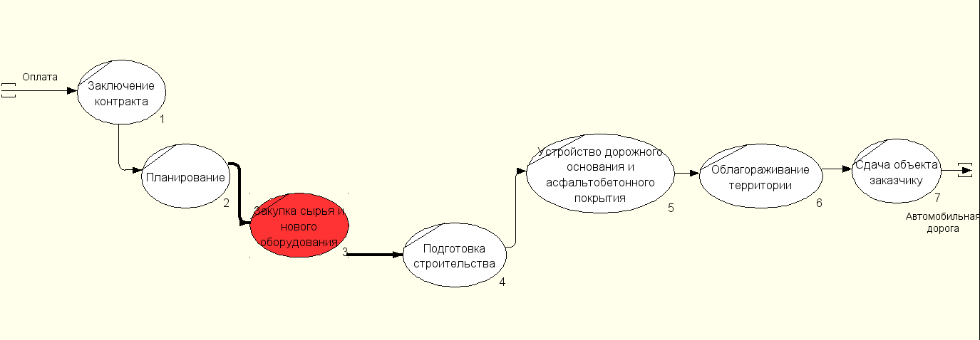
Рисунок 9. Скорректированная DFD-диаграмма
Обосновать выбор предлагаемого решения
Процесс проектирования, строительства и последующей эксплуатации автомобильных дорог включает в себя широкий круг задач. Они связаны с планированием будущего объекта, его согласованием с существующими объектами инфраструктуры, а также с решением различных локальных проблем. В процессе работы над дорожным полотном задействовано множество специалистов, интересы каждого из которых должны быть учтены в обязательном порядке. Именно поэтому BIM-проектирование все активнее внедряется в процесс дорожного строительства.
С помощью этой технологии можно не только визуализировать дорожное полотно, но и создать множество различных слоев, сформировать график предстоящих работ, спланировать рабочие задачи и спрогнозировать долгосрочную эксплуатацию дороги. BIM-модель содержит столько же информации, сколько и уже реализованный проект. Разница лишь в том, что вся информация представлена в цифровом виде.
На основе собранной информации создается окончательная модель дороги. В работе учитываются не только стандарты проектирования, но и удобство и безопасность водителей/пешеходов. Расчет максимальной нагрузки производится с учетом плана на несколько лет вперед, что помогает избежать необходимости капитального ремонта.
После завершения расчетной части проводится проектирование рабочего проекта. Он включает в себя следующий перечень элементов:
- Сметная/техническая документация.
- Рабочие чертежи.
- Информация о расположении бордюров.
- Информация о расположении пешеходных зон.
- Расстановка дорожных знаков, а также данные о разметке.
Кроме того, формируется пояснительная записка. Она необходима для подробного обоснования каждого из принятых решений по строительству будущей дороги. В записке также содержится информация об обустройстве территории, прокладке инженерных сетей, а также формировании ландшафта.

